吉林二中2020-2021学年度下学期期末考试
高一生物试卷
第Ⅰ卷
说明：1、本试卷分第I试卷（选择题）和第II卷（非选择题）两部分；
2、满分90分，考试时间90分钟。
- 选择题（共45小题，1-40题，每题1分；41-45题，每题2分，共50分）
1．细胞学说为生物学的发展起到了奠基的作用，主要原因是它揭示了 （ ）
A．生物体结构的统一性 B．生物界细胞的多样性
C．植物细胞与动物细胞的区别 D．原核细胞和真核细胞的区别
2. 草履虫与乳酸菌细胞最明显的区别是有无 （ ）
A．核糖体 B．细胞膜 C．细胞质 D．核膜
3．生物体生命活动的主要能源物质、主要储能物质、生命活动的主要承担者以及生物的遗传物质分别是 （ ）
A．糖类、脂肪、蛋白质、核酸 B．脂肪、糖类、蛋白质、核酸
C．蛋白质、糖类、核酸、脂肪 D．脂肪、蛋白质、糖类、核酸
4．某幼儿家庭食物中并不缺钙，但其身体明显表现出缺钙症状，这是由于该幼儿体内缺什么引起的 （ ）
A．脂肪 B．磷脂 C．维生素D D．糖脂
5．古丝绸之路以丝绸贸易闻名，下列有关“蚕丝”的叙述，正确的是 （ ）
A．组成蚕丝的基本单位是葡萄糖
B．蚕丝形成过程有氨基酸脱水缩合
C．蚕丝服装可以用加蛋白酶的洗衣粉洗涤
D．蚕丝的结构完全由组成蚕丝的氨基酸的数量及排列顺序决定
6．将成熟的植物细胞放在溶液中能构成一个渗透系统，主要原因是 （ ）
A．液泡膜内外有浓度差 B．原生质层相当于一层半透膜
C．细胞壁是全透的 D．水分可以自由出入细胞
7．在观察根尖分生组织细胞的有丝分裂实验中，制作装片的正确顺序是 （ ）
A．染色→解离→漂洗→制片 B．解离→漂洗→染色→制片
C．漂洗→解离→染色→制 D．解离→染色一漂洗→制片
8．在一对相对性状遗传实验中，孟德尔验证“对分离现象解释”的方法是 （ ）
A．杂交 B．正交 C．测交 D．反交
9．下列各对生物性状中，属于相对性状的是 （ ）
A．狗的短毛和狗的卷毛 B．人的右利手和人的左利手
C．家鸡的长腿和家鸡的毛腿 D．羊的黑毛和兔的白毛
10.为了确定一头黑色公牛（黑色为显性性状）是否为纯合子，最好让它 （ ）
A．与一头黑色母牛交配 B．与一头棕色母牛交配
C．与多头黑色母牛交配 D．与多头棕色母牛交配
11．对维持人类亲代和子代间体细胞中染色体数目恒定具有重要作用的是 （ ）
A．减数分裂和受精作用 B．基因突变 C．基因重组 D．遗传变异
12．基因型为AAbbCC与aaBBcc的豌豆进行杂交，这三对等位基因遵循自由组合定律，F₁的配子种类数和F₁自交后形成的F₂基因型种类数分别是 （ ）
A．4和9 B．6和32 C．8和27 D．8和64
13．普通小麦是六倍体，将小麦的花药离体培养得到的植株是 （ ）
A．六倍体 B．单倍体 C．二倍体 D．三倍体
14．下列不属于生物多样性的内容的是 （ ）
A．物种多样性 B．基因多样性 C．生态系统多样性 D．种群多样性
15．下列关于活细胞或生物体中水和无机盐的叙述，错误的是 （ ）
A．生物新陈代谢旺盛时，生物体内的结合水与自由水的比值下降
B．Mg²⁺是叶绿素的组成成分
C．无机盐在细胞内多数以复杂化合物的形式存在
D．哺乳动物血液中Ca²⁺浓度过低会发生抽搐
16．下面是人体口腔上皮细胞的细胞膜结构模式图，其中正确的是 （ ）
A．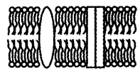 B．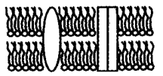
C．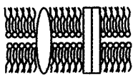 D．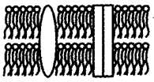
17．下列是几种细胞器的结构模式图，其中被称为“动力车间”、“养料制造车间”、“蛋白质的发送站”的分别是 （ ）
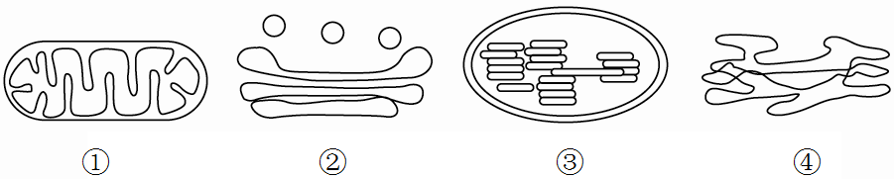
A．①②④ B．③①② C．①③② D．③①④
18．下列物质运输过程中，需要消耗ATP的是 （ ）
A．甘油进入人体的皮肤细胞 B．氧气从细胞质基质进入线粒体
C．植物根细胞吸收无机盐离子 D．成熟的红细胞吸收葡萄糖分子
19．下图表示酶促反应的物质变化过程，有关叙述错误的是 （ ）
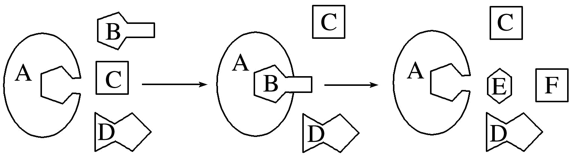
A．该图说明酶催化具有专一性 B．催化该反应的酶分子是“D”
C．“B”分解产生“E”和“F” D．该反应顺利进行需要适宜的温度和PH等条件
20．酶和无机催化剂都能催化化学反应。与无机催化剂相比，酶具有的特点是 （ ）
A．能为反应物提供能量 B．催化化学反应更高效
C．能降低化学反应的活化能 D．能在温和条件下催化化学反应
21．在探究不同的温度对酶活性影响的实验时，温度和pH分别属于 （ ）
A．自变量和因变量 B．因变量和无关变量
C．自变量和无关变量 D．自变量和对照变量
22．下列对ATP的叙述正确的是 （ ）
A．A、P依次代表腺嘌呤、磷酸基团
B．ATP的结构简式为A～P～P～P
C．细胞中的吸能反应一般与ATP合成相联系
D．细胞内ATP和ADP相互转化机制，是生物界的共性
23．下列为细胞呼吸作用的原理在日常生活中的一些应用，下列做法不合理的是 （ ）
A．采用快速短跑进行有氧运动
B．花盆中的土壤需要经常松土
C．皮肤破损较深的患者，应及时到医院注射破伤风抗毒血清
D．包扎伤口选用透气的创可贴
24．关于细胞凋亡的叙述，错误的是 （ ）
A．细胞凋亡受细胞自身基因的调控
B．皮肤上的“老年斑”是细胞凋亡的产物
C．细胞凋亡是一种程序性死亡，对生物体是有利的
D．被病原体感染的细胞可通过细胞凋亡清除
25. 新型冠状病毒的遗传物质是一条单链RNA，下列相关的叙述，正确的是 （ ）
A．可以在适宜的培养基上生活繁殖 B．一个病毒属于生命系统的最基本层次
C．蛋白质由其自身的核糖体合成 D．遗传信息蕴藏在RNA的4种碱基排列顺序中
26．近日，浙江大学胡汛教授的研究团队提出了“用小苏打饿死癌细胞”的新疗法，当然这种疗法的疗效还有待检验。下列有关癌细胞的叙述错误的是 （ ）
A．原癌基因只存在于癌细胞中
B．在适宜条件下，癌细胞能够无限增殖
C．相对于正常体细胞，癌细胞的形态结构发生了显著变化
D．癌细胞表面的糖蛋白减少，容易在体内分散和转移
27．在减数分裂过程中，染色体数目减半的原因是 （ ）
A．减数第一次分裂的后期同源染色体分离 B．减数第一次分裂后期着丝点分裂
C．减数第二次分裂的后期同源染色体分离 D．减数第二次分裂后期着丝点分裂
28．萨顿假说认为“基因是由染色体携带着从亲代传递给下一代的”。下列关于此推测的依据叙述不正确的是 （ ）
A．体细胞中基因和染色体都是成对存在
B．体细胞中成对的基因一个来自父方，另一个来自母方，同源染色体也是如此
C．基因在染色体上呈线性排列
D．非等位基因表现为自由组合，非同源染色体也是自由组合的
29．人的神经细胞和肌细胞形态、结构和功能不同，因为这两种细胞内 （ ）
A．tRNA不同 B．rRNA不同 C．基因选择性表达 D．DNA上的遗传信息不同
30．DNA的一条链中（A＋G）/（T＋C）＝0.4，上述比值在其互补链和整个DNA分子中分别是 （ ）
A．0.4和0.6 B．2.5和1.0 C．0.4和0.4 D．0.6和1.0
31．将一个被¹⁵N标记的的DNA分子，放入含¹⁴N的培养液中，复制4次后，则子代DNA分子中含有¹⁴N标记的DNA个数是 （ ）
A．0 B．2 C．14 D．16
32．下列有关染色体、DNA、基因、脱氧核苷酸的说法，正确的是 （ ）
A．一个基因含有许多个脱氧核苷酸，基因的特异性是由脱氧核苷酸的种类决定
B．基因通常是具有遗传效应的DNA片段，不是4种碱基对的随机排列
C．在DNA分子结构中，脱氧核苷酸的排列构成了DNA分子的基本骨架
D．一条染色体上只有1个DNA 分子
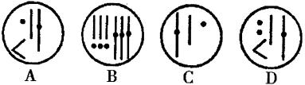
33．某二倍体生物正常体细胞的染色体数目为8条，下图表示含有一个染色体组的细胞是 （ ）
A B C D

34．一个女性携带者和一个红绿色盲男性结婚，所生后代的情况将是 （ ）
A．儿子不可能患病 B．儿子与女儿患病概率相同
C．儿子患病概率高于女儿 D．女儿患病概率高于儿子
35．纯种芦花鸡（Z^{B}Z^{B}）与非芦花鸡（Z^{b}W）交配，产生F₁，F₁雌雄个体自由交配，F₂中芦花鸡与非芦花鸡的比例是 （ ）
A．3：1 B．2：1 C．1：1 D．1：3
36．下列哪项不属于表观遗传的特点 （ ）
A．对表型的影响可遗传给后代 B．DNA分子碱基可能连接多个甲基基团
C．吸烟会使DNA的甲基化水平升高 D．甲基化导致DNA碱基序列发生改变
37. 下列选项所示的变异能代表猫叫综合征成因的是 （ ）
A．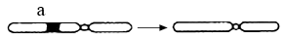 B．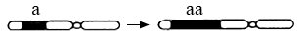
C．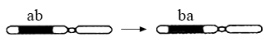 D．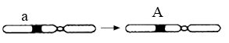
38．人类许多疾病与基因有关，下列叙述正确的是 （ ）
A．人类遗传病就是先天性疾病
B．单基因遗传病是指受一个基因控制的遗传病
C．通过遗传咨询和产前诊断，能够有效预防遗传病的产生和发展
D．调查红绿色盲的发病率时，常在患者家系中调查并计算
39．在一个种群中随机抽出一定数量的个体，其中，基因型为AA的个体占16%，基因型为Aa的个体占80%，基因型为aa的个体占4%，A和a的基因频率分别是 （ ）
A．18%和82% B．36%和64% C．56%和44% D．92%和8%
40．下列有关现代生物进化理论的叙述，错误的是 （ ）
A．种群是生物进化的基本单位
B．突变和基因重组为生物进化提供了原材料
C．自然选择使种群基因频率发生定向改变
D．不同物种之间存在生殖隔离，因此不同物种不能产生后代
41．关于赫尔希和蔡斯T₂噬菌体侵染大肠杆菌的实验，下列叙述正确的是 （ ）
A．用³⁵S标记噬菌体的侵染实验中，放射性主要存在于沉淀物中
B．合成噬菌体外壳蛋白原料是大肠杆菌提供的
C．噬菌体DNA的合成模板来自大肠杆菌
D．该实验证明了DNA是主要的遗传物质
42．已知病毒的核酸有双链DNA、单链DNA、双链RNA、单链RNA四种类型。现发现了一种新病毒，要确定其核酸属于上述哪一种类型，应该 （ ）
A．分析碱基类型，确定碱基比率 B．分析蛋白质的氨基酸组成，分析碱基类型
C．分析碱基类型，分析核糖类型 D．分析蛋白质的氨基酸组成，分析核糖类型
43．下列关于生物科学研究方法和相关实验的叙述中，不正确的是 （ ）
A．模型构建法：DNA双螺旋结构的发现
B．对比实验法：探究酵母菌细胞的呼吸方式
C．差速离心法：细胞中各种细胞器的分离和叶绿体中色素的分离
D．放射性同位素标记法：研究光合作用的暗反应过程和噬菌体侵染细菌的实验
44．如图是某二倍体生物体内某个细胞连续变化的过程图。下列说法错误的是 （ ）
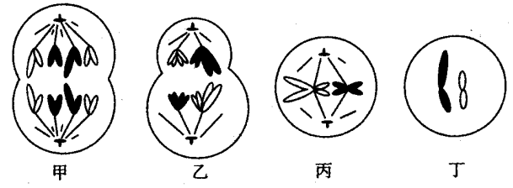
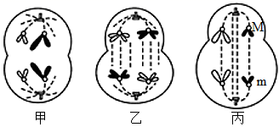
甲 乙 丙 丁

A．该二倍体生物是雌性动物 B．甲图为有丝分裂后期
C．丙图细胞为初级卵母细胞 D．丁图中的M、m为一对同源染色体
45．水稻高秆、矮秆分别由A和a控制，抗病和不抗病分别由B和b控制，两对基因独立遗传。现有基因型为aabb与AABB的水稻品种，通过不同的育种方法培育矮秆抗病植株，如图所示。下列有关叙述错误的是 （ ）
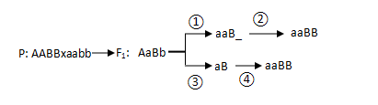
A．①过程获得所有个体中aaB_的比例为3/16
B．③为花药离体培养
C．④过程获得的aaBB为单倍体
D．与①和②过程相比，③和④育种过程所需时间更短
第II卷
二、非选择题（共6题，共计40分）
46.（除特殊标记外，每题1分，共6分）早餐是一日三餐中最重要的一餐，健康合理的早餐搭配有利于保持身体的健康，让人精力充沛。一种常见的早餐配餐如下：猪肉包子、杂粮粥、多种蔬菜、豆浆、全麦面包、牛奶、煮鸡蛋。请回答下列问题：
（1）该早餐中富含的人类难以消化但是可作为第七类营养素的植物多糖是 。
（2）该早餐中富含有K、Ca、Zn、P、Mg、Fe等人体必需元素，其中属于微量元素的是 。
（3）猪肉中脂肪主要含有的是 （饱和/不饱和）脂肪酸。
（4）鸡蛋煮熟后，其中的蛋白质更好消化，这是因为 。
（5）某同学欲比较豆浆和牛奶中蛋白质的含量，请你依据所学相关知识设计实验进行探究，简要写出实验思路：（2分）

。
47.（除特殊标记外，每题1分，共8分）下图为某种分泌蛋白合成和分泌过程示意图。请回答相关问题。（[ ]中填标号）；
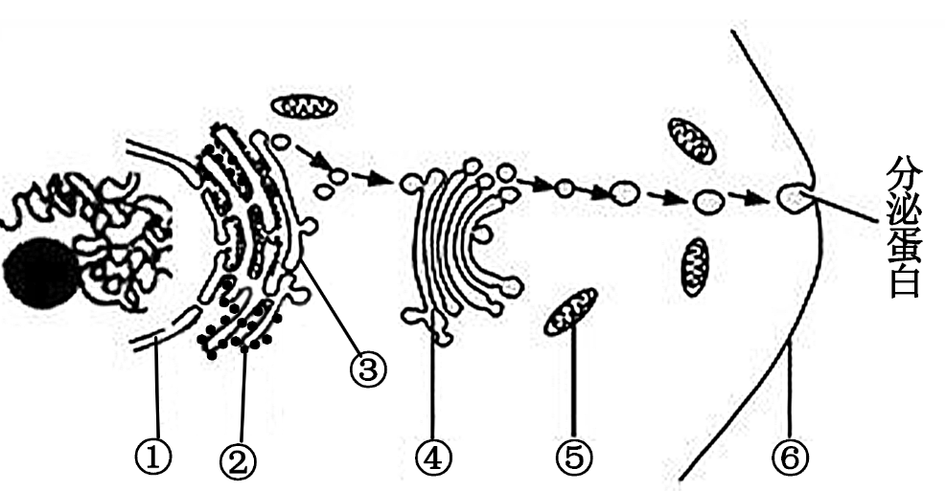
（1）控制此分泌蛋白合成的遗传物质位于 。
（2）若用含³H标记的氨基酸培养液培养该细胞，则³H先在[ ] 上发生氨基酸脱水缩合，在[ ] 形成有空间结构的蛋白质，产物经④进一步修饰加工，通过
方式分泌到细胞外。
（3）在图中所示结构中，具有双层膜的是[ ]，不属于生物膜系统的是[ ]。
（4）当此分泌蛋白经血液运输并与靶细胞膜上的受体结合时，引起靶细胞相应生理功能改变，此过程体现细胞膜 的功能（2分）。
48．（除特殊标记外，每题1分，共7分）甲图为呼吸作用示意图，乙图为线粒体结构模式图，丙图表示某植物器官在不同氧浓度下的CO₂释放量和O₂吸收量的变化。请据图回答下列问题：
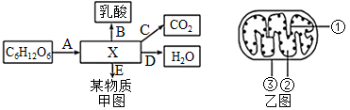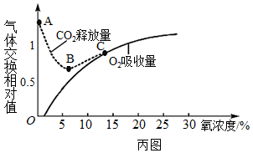
（1）写出有氧呼吸的总反应式 （2分）。
（2）甲图表示有氧呼吸和无氧呼吸（A～E表示过程，X表示物质）。甲图中的X物质是
。甲图中的C过程发生的场所在乙图中的 （填序号）。人在跑马拉松等剧烈运动时，骨骼肌细胞中发生的甲图中的过程包括 （填字母）。
（3）据丙图可知，随着氧浓度的增大，达到丙图中 点对应的氧浓度时，无氧呼吸停止。若丙图的器官是某种子，则储存该种子最合适的氧气浓度是丙图中 点对应的浓度，因为此时种子的细胞呼吸总量最低。
49．（每题1分，共6分）下图为光合作用过程的示意图，请据图回答下列问题：
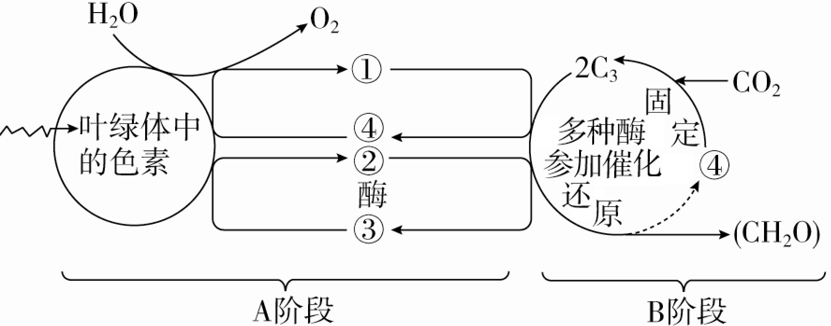
⑤
光能

（1）叶绿体中的色素分子分布在 上，它们能够捕获和转化光能，为光合作用提供能量。
（2）A阶段的化学反应主要产物包括 ，其中既为B阶段的化学反应提供还原剂又能提供能量的是 。
（3）B阶段图中的⑤为 。
（4）卡尔文用¹⁴C标记二氧化碳，发现了碳在光合作用中的转移途径是
(用物质和→表示)。
（5）一棵生长在弱光条件下的阳生植物，提高CO₂浓度时，光合作用速率并未随之增加，主要的环境限制因素是 。
50．（除特殊标记外，每题1分，共7分）某种野生植物有紫花和白花两种表现型，由A、a和B、b两对等位基因控制，已知紫花形成的生化途径如图所示。现有基因型不同的两白花植株杂交，F₁植株中紫花：白花=1：1，若将F₁中的紫花植株自交，所得F₂中紫花：白花=9：7。请回答下列问题：
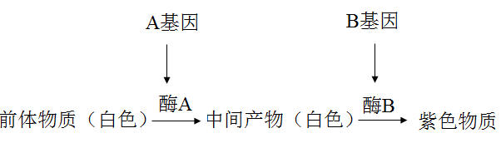
（1）基因的基本组成单位是 ，基因A和基因B的根本区别是 ，
A、a和B、b这两对等位基因遵循 定律。
（2）据图可知，基因是通过控制 ，进而控制生物体的性状。
（3）根据F₁紫花植株自交的结果，可以推测F₁紫花植株的基因型是 ，其自交所得F₂中，白花植株纯合体的基因型是 （2分）。
51．（每题1分，共6分）下图分别表示人体细胞中发生的3种生物大分子的合成过程，据图回答下列问题：
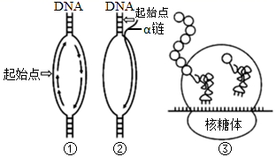
c
b

（1）图①表示 过程，①过程进行的方式是 。
（2）基因的表达过程包括 （填数字）。
（3）②过程需要 酶参与。
（4）③过程需要的物质有 （至少答出两种）。
（5）图③的b上若有30个碱基参与编码氨基酸，则应有 个c的结构与之对应。

吉林二中2020-2021学年度下学期期末考试
高一生物答案 分值：90分
一、选择题（共45小题，1-40题，每题1分；41-45题，每题2分，共50分）
1-5 A D A C B 6-10 B B C B D 11-15 A C B D C
16-20 A C C B B 21-25 C D A B D 26-30 A A C C B
31-35 D B C B A 36-40 D A C C D
41-45 B A C D C
二、非选择题（共6题，共计40分）
46. （除特殊标记外，每题1分，共6分）
（1） 纤维素 （2）Zn、Fe （3）饱和
（4）高温加热破坏蛋白质的空间结构，更容易被蛋白酶催化水解
（5）取等量的牛奶和豆浆，分别加入双缩脲试剂，观察并比较两组溶液紫色的深浅（2分）
47. （除特殊标记外，每题1分，共8分）
（1）细胞核（染色体）
（2）【②】核糖体 ； 【③】内质网 ； 胞吐
（3）①⑤ ； ②
（4）进行细胞间信息交流（2分）
48. （除特殊标记外，每题1分，共7分）
（1）C₆C₁₂O₆+6H₂O+6O₂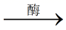 6CO₂+12H₂O+能量 （2分）
（2） 丙酮酸 ； ② ； ABCD
（3） C ； B
49. （每题1分，共6分）
（1）类囊体的薄膜 （2）NADPH、ATP、O₂ ； NADPH
（3）C₅ （4）¹⁴CO₂→¹⁴C₃→（¹⁴CH₂0）
（5）光照强度
50. （除特殊标记外，每题1分，共7分）
（1）脱氧核苷酸 ； 碱基的排列顺序不同 ； 基因自由组合
（2）酶的合成来控制代谢过程
（3）AaBb ； aaBB、AAbb、aabb（2分）
51. （每题1分，共6分）
（1）DNA复制 ； 半保留复制 （2）②③
（3）RNA聚合酶
（4）mRNA、tRNA、氨基酸、酶、ATP （至少答出两种）
（5）10

